РОССИЙСКАЯ ФЕДЕРАЦИЯ
Иркутская область
муниципальное образование
«Усть-Илимский район»

А Д М И Н И С Т Р А Ц И Я

П О С Т А Н О В Л Е Н И Е

от | 18.10.2023 |  | № | 378
г. Усть-Илимск

Об утверждении Инвестиционного паспорта муниципального образования
«Усть-Илимский район»

В целях проведения единой инвестиционной политики в муниципальном образовании «Усть-Илимский район», создания благоприятных условий для эффективного использования инвестиций в соответствии с основными приоритетами стратегического развития муниципального образования «Усть-Илимский район», улучшения инвестиционного климата на территории муниципального образования «Усть-Илимский район», руководствуясь статьями 32, 60 Устава Усть-Илимского муниципального района Иркутской области, Администрация муниципального образования «Усть-Илимский район»

П О С Т А Н О В Л Я ЕТ

1. Утвердить Инвестиционный паспорт муниципального образования «Усть-Илимский район».
2. Опубликовать настоящее постановление в сетевом издании «Официальный интернет-портал правовой информации муниципального образования «Усть-Илимский район» (www.уи-район.рф).

Мэр муниципального образования
«Усть-Илимский район» Я.И. Макаров



ИНВЕСТИЦИОННЫЙ ПАСПОРТ
МУНИЦИПАЛЬНОГО ОБРАЗОВАНИЯ
«УСТЬ-ИЛИМСКИЙ РАЙОН»
2023 ГОД

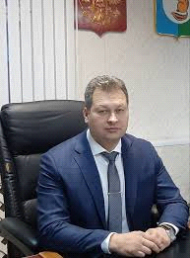
Макаров Яков Иванович
Мэр муниципального образования
«Усть-Илимский район» с 2014 года

ОБЩАЯ ИНФОРМАЦИЯ О МУНИЦИПАЛЬНОМ ОБРАЗОВАНИИ
«УСТЬ-ИЛИМСКИЙ РАЙОН»

Географическое положение
Усть-Илимский район образован в 1968 году. Расположен в северо-западной части Иркутской области на 58 географической параллели. Абсолютные высоты в пределах района изменяются от 185 до 946 м, что отражается на климате, характере почв, растительности и речном стоке. Граничит с Чунским, Братским, Нижнеилимским, Усть-Кутским и Катангским районами Иркутской области; на севере и северо-западе его граница совпадает с границей Иркутской области и Красноярского края; внутренние границы совпадают с границами города Усть-Илимска. Район имеет выход на областной центр и другие города через автомобильную трассу Усть-Илимск-Братск и выход на железнодорожную линию Тайшет-Братск-Лена через железнодорожную ветку Хребтовая-Усть-Илимск. С августа 2013 года после длительного перерыва возобновлено авиасообщение с областным центром. Расстояние от Усть-Илимска до ближайшего крупного города – Братска по железной дороге составляет 475 км, по автомобильной дороге – 260 км; до областного центра – города Иркутска – по железной дороге 1458 км, воздушным путем – 642,5 км, по автомобильной дороге – 980 км.
Усть-Илимский район располагается в пределах Средне-Сибирского плоскогорья. Приравнен к районам Крайнего Севера и находится вне зоны интенсивного освоения и заселения, на удалении от транзитных железнодорожных магистралей. Географическое положение района можно считать, в целом, недостаточно благоприятным вследствие относительно суровых природно-климатических условий.

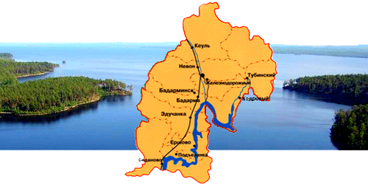
Площадь территории
Усть-Илимский район занимает площадь 36,6 тыс. кв. км, что составляет 4,9 % площади Иркутской области.
Согласно закону Иркутской области от 16.12.2004 № 97-оз «О статусе и границах муниципальных образований Усть-Илимского района Иркутской области» в состав территории района входят территории следующих муниципальных образований:
- Бадарминское муниципальное образование;
- Ершовское муниципальное образование;
- Невонское муниципальное образование;
- Подъеланское муниципальное образование;
- Седановское муниципальное образование;
- Тубинское муниципальное образование;
- Эдучанское муниципальное образование;
- Железнодорожное муниципальное образование.
Территория города Усть-Илимска, являющегося самостоятельным городским округом, не входит в состав Усть-Илимского района.

Численность населения
По состоянию на 01.01.2023 численность населения муниципального образования «Усть-Илимский район» составила 13 031 человек.

Климат
Значительная удаленность от морей и океанов обусловила господство на территории Усть-Илимского района сурового резко континентального климата умеренного пояса, который характеризуется резкими контрастами между коротким, но сравнительно теплым летом и продолжительным и суровым зимним периодом. Недостаточная теплообеспеченность, отрицательные среднегодовые температуры, наличие островной многолетней мерзлоты и глубокого сезонного промерзания почв и грунтов явились основными факторами, обеспечившими безраздельное господство на территории Усть-Илимского района таежных геосистем, которые характеризуются недостаточной устойчивостью к техногенному прессингу и дискомфортными условиями жизнедеятельности населения. По этой причине ландшафты района экологически уязвимы.
Средняя температура января в пределах района изменяется от -24^{О}С на юго-западе до -28^{O}С на северо-востоке. При резких похолоданиях абсолютные минимумы температуры в долине Ангары опускаются до -57^{О}С, что связано с сильным выхолаживанием приземного слоя воздуха в условиях преобладания антициклонального режима погоды при господстве континентальных умеренных воздушных масс. Плотные выхоложенные массы воздуха нечасто пропускают сюда влажные и более теплые воздушные массы с запада. Поэтому в зимнее время здесь преобладает малооблачная морозная погода со слабыми ветрами юго-западного направления; много дней с туманами. Лето в долине Ангары продолжается более 50 дней. Самый теплый летний месяц – июль. Максимальные температуры наблюдаются при проникновении с юго-запада сильно прогретых континентальных воздушных масс. Однако в условиях резко континентального климата и в летнее время в районе за счет прохладных ночей возможны значительные суточные колебания температур.

Природные ресурсы
Природно-ресурсный потенциал района оценивается как высокий. Относительно небольшой удельный вес в нем занимает такая составляющая как минерально-сырьевой потенциал, причем степень освоения полезных ископаемых невелика.
Лесосырьевые ресурсы района весьма значительны – 639,6 млн. куб. м, в том числе на ценные хвойные породы приходится 86% объема. Однако доля эксплуатационного запаса в общем запасе насаждений составляет 60,9%, причем по хвойным – всего 53,3%, что связано с интенсивной эксплуатацией лесов в предшествующие 30 лет и с наличием больших массивов лесов ограниченного пользования I и II групп. Удельный вес хвойных пород в заготовках достигает 97%.
Район имеет значительную площадь охотничьих угодий – 3417,8 тыс. га, в том числе охотзаказник «Эдучанский», и традиционно относится к числу охотпромысловых. Однако в связи с ростом лесозаготовок район утратил большую часть лучших охотугодий, и в результате сохранения этой тенденции перспективы промысла еще более сужаются.

Водные ресурсы
По условиям организации крупного централизованного водоснабжения из поверхностных источников практически неограниченной водообеспеченностью отличается зона, прилегающая к Ангаре и Усть-Илимскому водохранилищу, где с позиции количества водных ресурсов возможно нелимитированное развитие водоемкой промышленности. Однако вследствие особенности воды реки Ангара в створе Усть-Илимска и ниже, имеющей класс «слабо загрязненной», данный водный объект требует осуществления водоохранных мероприятий. Острота водно-экологических проблем серьезно ограничивает развитие экономики и снижает качество жизни населения района.
Наиболее значимую роль в общем природно-ресурсном потенциале района играют гидроэнергетические ресурсы, потенциальные запасы которых оцениваются в 22,2 млрд. кВт-ч. Гидроэнергоресурсы Илима и часть гидроэнергоресурсов Ангары уже задействованы Усть-Илимской ГЭС в г. Усть-Илимске (среднегодовая выработка – 21,7 млрд. кВт-ч). С вводом Богучанской ГЭС в Красноярском крае и заполнением одноименного водохранилища до проектной отметки (с подпором до плотины Усть-Илимской ГЭС) дополнительно задействованы гидроэнергоресурсы Ангары ниже Усть-Илимска, которые в пределах района оцениваются в 6,4 млрд. кВт-ч.
Воднотранспортное значение Усть-Илимского водохранилища существенно снижается его замкнутостью «глухими» плотинами (без судопропускных устройств) Братской и Усть-Илимской ГЭС, а Ангары – малыми гарантированными глубинами.
Хотя Усть-Илимское водохранилище является важным рыбопромысловым водоемом, подавляющая часть рыбных запасов представлена малоценными частиковыми видами, прежде всего, окунем и плотвой, что отрицательно сказывается на экономической эффективности промысла.
Минеральные ресурсы
В районе разведано и освоено Жеронское месторождение каменного угля (в 40 км северо-восточнее г. Усть-Илимска). Уголь Жеронского месторождения по качественным характеристикам способен использоваться не только для обеспечения местных нужд (главным образом котельных), но и в облагороженном виде может поставляться водным путем в Красноярский край и на экспорт.
Не менее важным полезным ископаемым района являются магнетитовые железные руды Нерюндинского, Капаевского, Поливского, Молдаванского и других месторождений.
В районе выявлено также месторождение цеолитов (Бадарминское) и имеются перспективные проявления цеолитов.

Земельные ресурсы
Усть-Илимский район располагает очень большими земельными ресурсами, прежде всего лесными землями (91% территории) и в меньшей мере землями сельскохозяйственного назначения (2,8%). Площадь собственно сельскохозяйственных угодий относительно невелика – 28,4 тыс. га (0,8% территории). Пахотный фонд представлен преимущественно почвами, освоенными из-под таежных лесов, естественный растениеводческий потенциал которых почти в 1,5 раза ниже среднеобластного для зерновых культур и в 2 раза – для овощей, картофеля и кормовых угодий. Климатические условия также в целом неблагоприятны для растениеводства и уровень урожайности всех культур в районе ниже среднеобластного. Земельно-ресурсный потенциал позволяет развивать сельское хозяйство пригородного типа при обязательной интенсификации повышения плодородия почв.

ПРОМЫШЛЕННЫЙ КОМПЛЕКС МУНИЦИПАЛЬНОГО ОБРАЗОВАНИЯ
«УСТЬ-ИЛИМСКИЙ РАЙОН»
Отраслевая структура экономики Усть-Илимского района представлена следующим образом:
- растениеводство и животноводство, охота и предоставление соответствующих услуг в этих сферах;
- лесоводство и лесозаготовки;
- добыча полезных ископаемых;
- обрабатывающие производства;
- обеспечение электрической энергией, газом и паром;
- водоснабжение, водоотведение, организация сбора и утилизации отходов, деятельность по ликвидации загрязнений;
- транспортировка и хранение;
- деятельность в области информации и связи;
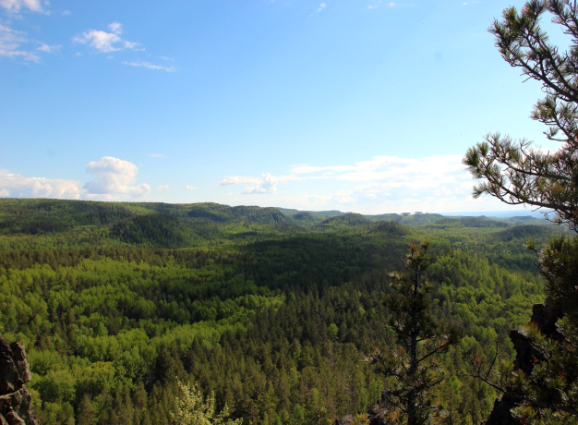
- государственное управление и обеспечение военной безопасности, социальное обеспечение;
- образование;
- здравоохранение и предоставление социальных услуг;
- деятельность в области культуры, спорта, организации досуга и развлечений.
Основой производства Усть-Илимского района является такой вид экономической деятельности, как «лесоводство и лесозаготовки», на который приходится больший удельный вес (44 %). Данный вид деятельности формирует значительную долю доходной части местного бюджета и в значительной степени определяет состояние рынка труда. Учитывая специфику района, на протяжении ряда лет лесная отрасль будет занимать лидирующую позицию. Деятельность филиала АО «Группа «Илим» в Усть-Илимском районе оказывает существенное влияние на социально-экономическое развитие Усть-Илимского района в целом.
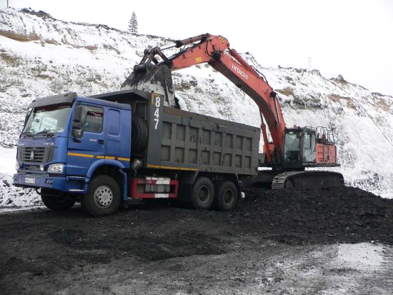
Добычей каменного угля на территории района занимается - Филиал «Разрез Жеронский» ООО «Компания «Востсибуголь», который полностью обеспечивает потребность предприятий и населения Усть-Илимского района и города Усть-Илимска в каменном угле.
В связи с высокими транспортными расходами выход филиала компании на общероссийский рынок сбыта пока не представляется возможным.
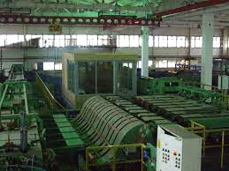
Росту объема отгруженных товаров собственного производства, выполненных работ и услуг собственными силами на протяжении 2020-2022 годов также способствовал наибольший рост объема по виду деятельности «обрабатывающие производства».
Данный вид деятельности для Усть-Илимского района также является системообразующим. Наиболее крупными предприятиями, ведущими свою работу на территории Усть-Илимского района являются - АО «КАТА».
Инвестиционные программы в 2020 - 2022 годах были представлены инвестиционными проектами таких крупных предприятий, как филиал АО «Группа «Илим» в Усть-Илимском районе, филиал «Разрез Жеронский» ООО «Компания «Востсибуголь», АО «Ката». Инвестиционные потоки направлены, прежде всего, на собственное развитие предприятий, вложения направлены в основной капитал предприятий. Это - машины, оборудование, здания, сооружения.

ИНФРАСТРУКТУРА МУНИЦИПАЛЬНОГО ОБРАЗОВАНИЯ
«УСТЬ-ИЛИМСКИЙ РАЙОН»

Образование
В муниципальном образовании «Усть-Илимский район» созданы условия для обучения и воспитания детей в 6 дошкольных образовательных организациях, также в 4 малокомплектных школах района, в 10 средних общеобразовательных школах и в 3 организациях дополнительного образования: детско-юношеская спортивная школа, районный центр дополнительного образовании детей, районная детская школа искусств.
В 2021-2022 году на базе общеобразовательных организаций открылись школьные спортивные клубы, целью которых является формирования у детей положительного отношения к систематическим занятиям физической культурой и спортом.
Обеспечение конституционных прав детей различных категорий на получение общедоступного и качественного бесплатного общего образования является основным приоритетом в сфере общего образования. Инклюзивное образование предполагает обеспечение равного доступа к образованию для всех обучающихся с учетом разнообразия особых образовательных потребностей и индивидуальных возможностей.
С 1 января 2020 года в Иркутской области, в том числе и Усть-Илимском районе, начата реализация программы «Земский учитель». Программа направлена на обеспечение педагогическими кадрами общеобразовательных организаций, находящихся в сельских населенных пунктах, рабочих поселках, поселках городского типа, городах с населением до 50 тыс. человек. Участникам программы в Иркутской области предусматривается денежная выплата в размере 1 млн. рублей. За 3 года в общеобразовательные организации района по этой программе прибыли на работу 6 учителей.
В соответствии с ежегодным Посланием Президента Российской Федерации Федеральному Собранию с 1 сентября 2020 года в Усть-Илимском районе организовано бесплатное здоровое горячее питание обучающихся 1-4 классов.
В соответствии с распоряжением Губернатора Иркутской области от 27 января 2021 года № 21-р «Об организации мероприятий по созданию условий для организации бесплатного горячего питания обучающихся, получающих начальное общее образование в муниципальных образовательных организациях в Иркутской области, на 2021 год» был утвержден План мероприятий (дорожная карта) по созданию условий для организации бесплатного горячего питания обучающихся, получающих начальное общее образование в муниципальных образовательных организациях муниципального образования «Усть-Илимский район», на 2021 год.
Для реализации этого плана в 2020 - 2021 годах в целях полного соответствия пищеблоков санитарным нормам было приобретено технологическое оборудование для пищеблоков и отремонтирован пищеблок МОУ «Невонская СОШ № 1» на сумму 11,6 млн рублей.
В 2022 году в рамках регионального проекта «Модернизация школьных систем образования» был проведен капитальный ремонт здания МОУ «Железнодорожная СОШ №1». Также в рамках регионального проекта было закуплено оборудование и средства обучения.
Кроме того, в МДОУ «Брусничка» (п. Тубинский) был проведен капитальный ремонт здания, а также начаты работы по благоустройству территории. В 2023 году планируются полностью завершить все работы по капитальному ремонту данного объекта.
В рамках реализации регионального проекта «Современная школа» нацпроекта «Образование» открыты площадки центров образования естественно-научной и технологической направленности («Точки роста») в трёх общеобразовательных учреждениях: МКОУ «Подъеланская СОШ», МОУ «Седановская СОШ» и МОУ «Невонская СОШ №1». Для их успешного функционирования поставлено оборудование общей стоимостью более 4,5 млн. рублей.
Сельское хозяйство – является одной их приоритетных отраслей для развития и поддержки, поэтому в рамках реализации Концепции развития непрерывного агробизнес-образования на сельских территориях Иркутской области в муниципальном образовании «Усть-Илимский район» продолжает свою деятельность образовательные организации, работающие в режиме региональных пилотных площадок.
Усть-Илимский район является активным участником национального проекта «Образование», национальной программы «Цифровая экономика» и входящих в их состав федеральных проектов. В рамках реализации федеральных проектов «Цифровая образовательная среда», «Информационная инфраструктура» в школах появился высокоскоростной интернет, электронные журналы, дневники, виртуальные библиотеки, музеи, онлайн-курсы, 3D-лаборатории. Высокоскоростным интернет-соединением и гарантированным интернет-трафиком обеспечено 100 % образовательных организаций.

Здравоохранение
В 2022 году на территории Усть-Илимского района функционировало десять обособленных подразделений учреждений здравоохранения, которые несут ответственность за организацию медицинского обслуживания населения и обеспечение его лекарственными препаратами: пять амбулаторий и пять фельдшерско-акушерских пункта (далее - ФАПы). В них трудятся 5 врачей ,19 человек среднего персонала, и 10 прочих работников.
В ноябре 2020 года в с. Ершово, п. Бадарма и Бадарминск возведены новые оборудованные помещения ФАПов взамен старых ветхих зданий (в рамках федерального проекта «Развитие системы оказания первичной медико-санитарной помощи» национального проекта «Здравоохранение»). В декабре 2021 года в с. Подъеланка возведен новый оборудованный ФАП взамен арендованного (в рамках федерального проекта «Развитие системы оказания первичной медико-санитарной помощи» национального проекта «Здравоохранение»). Фельдшерско-акушерские пункты оснащены новым оборудованием и медикаментами в соответствии со стандартами; проведено обустройство прилегающей территории.
В 2022 году в рамках федерального проекта «Развитие системы оказания первичной медико-санитарной помощи» национального проекта «Здравоохранение» во врачебных амбулаториях п. Невон, п. Эдучанка и п. Седаново проведен частичный капитальный ремонт. В 2023 году во врачебных амбулаториях п. Невон и п. Седаново завершаются работы по капитальному ремонту.

Культура
Сфера культуры муниципального образования «Усть-Илимский район» включает в себя 10 учреждений: восемь учреждений культурно - досугового типа в муниципальных образованиях, два учреждения районного значения.
В 2022 году в рамках государственной программы Иркутской области «Развитие культуры на 2019-2024 г.г.» было сдано в эксплуатацию после капитального ремонта здание МКУК «Тубинский центр культуры» Тубинского муниципального образования.

Физкультура и спорт
Спортивная жизнь на территории муниципального образования «Усть-Илимский район» представлена:
- районным спортивно-оздоровительным центром «Молодежный»;
- детско-юношеской спортивной школой.
Центр «Молодежный» - это современный комплекс с гостиничными номерами, комнатой отдыха, сауной, тренажерным залом, лыжной трассой, многофункциональной спортивной площадкой (расположен в п. Невон).
Детско-юношеская спортивная школа была создана в 1985 году, с целью развития детского спорта в Усть-Илимском районе. Ежегодно дети занимаются в спортивных секциях волейбола, баскетбола, футбола, бокса, лыжных гонок, хоккея с мячом, получая неоценимые уроки здоровья, молодости, силы и трудолюбия.
Мы гордимся своими земляками, нашими замечательными чемпионками:
Инна Сагайдаковская - чемпионка мира (профессиональный бокс), обладательница пояса WBC Interim в первом среднем весе, Тремасова Алена - победитель международного первенства Европы по боксу среди девочек в 2018 г..

НОВЫЕ ПРОИЗВОДСТВА
Губернатор Иркутской области Игорь Кобзев и генеральный директор ООО «Русский Уголь Сибири» Олег Харламов подписали соглашение о сотрудничестве в рамках Петербургского международного экономического форума. Компания планирует начать освоение четырех месторождений в Усть-Илимском районе Приангарья - одного каменноугольного и трех железорудных.
На каменноугольном Жеронском месторождении планируется построить две обогатительные фабрики мощностью 1,53 млн тонн каждая. Реализация проекта позволит создать более 680 новых рабочих мест. Инвестиции в проект оценивают в 8,7 миллиарда рублей.
Железорудные месторождения - Нерюндинское, Капаевское и Поливское. Они входят в Ангаро-Катскую группу. На этих месторождениях компания намеревается построить три добывающих комплекса, две обогатительные фабрики, социальные объекты для сотрудников. В проект вложат 27,9 миллиарда рублей. На объектах трудоустроят больше 1000 человек.

Проекты ООО «Русский Уголь Сибири», планируемые для реализации
в городе Усть-Илимске и Усть-Илимском районе:

1. Проект «Уголь»
Главная цель проекта - формирование крупного промышленного центра глубокой переработки природных ресурсов (ГОК) на севере Иркутской области, обеспечение притока в регион собственных инвестиционных средств, средств новых инвесторов и резидентов. Реализация продукции угольного и железорудного предприятия, стимулирование социально-экономического развития моногорода Усть-Илимск посредством создания дополнительных рабочих мест и новых промышленных объектов. В проект привлечены проектные институты, предприятия, специализирующиеся на создании горно-обогатительных комплексов, сейчас ведутся консультационные встречи. Особое внимание уделяется проекту по добыче коксующегося угля и производству высококачественного угольного концентрата, кокса. Компания приобретает производственные активы и транспортные средства в собственность и готовится к эксплуатации и разработке собственных месторождений.

2. Проект «Железорудное сырьё»
Месторасположение: Иркутская область, Усть-Илимский район.
Планируемые показатели проекта:
1. ГОК-Концентрат (Fe 62-65%) 3 млн. тонн в год;
2. ГОК-Концентрат (Fe 62-65%) - DRI (полный цикл, DRI-сляб/заготовка) 3 млн. тонн в год.
Структура нового инвестиционного проекта ЖРС:
- исследование (до 1 года/2022г.);
- строительство производства (до 2 г./2024г.);
- добыча железорудного сырья (2025 г.);
- обогащение до Fe 62-65%;
- производство «зелёного» железа прямого восстановления (DRI) для DRI желательно Fe65% и выше и отсутствие примесей (сера, фосфор и т. п.);
- реализация до 2060-70 г. г. (экспорт в страны АТР) или передел (заготовка сляб).
Ресурсообеспеченность проекта:
1. Наличие трех железорудных месторождений – «Нерюндинское», «Поливское», «Капаевское»;
2. Близость транспортной инфраструктуры: дороги, железная дорога (до 100 км удалённость);
3. Близость энергетической инфраструктуры: Усть-Илимская ГЭС, газовые и угольные месторождения, сети (ЛЭП);
4. Кадровая обеспеченность;
5. Приближённость к потенциальным рынкам сбыта, странам АТР и странам крупнейшим металлургическим производителям и потребителям высококачественного ЖРС (Китай, Япония, Южная Корея). В настоящее время данный проект проходит комплексную оценку, идет создание технико-экономических обоснований проекта.

Целлюлозно-картонный комбинат
В сентябре 2023 года готовится для ввода в эксплуатацию целлюлозно-картонный комбинат (ЦКК) в Усть-Илимске Иркутской области. Строительство комбината – масштабный инвестпроект, реализуемый компанией «Группа «Илим». Здесь планируется выпускать целлюлозу и тарный картон. Объем инвестиций в строительство составил 93 млрд рублей. Комбинат уже производит первые пробные партии продукции. После выхода ЦКК на проектную мощность 600 тысяч тонн крафтлайнера в год, общий годовой объем производства «Илима» достигнет 4,3 млн тонн. Предполагается, что таким образом группа станет одним из крупнейших производителей небеленых упаковочных материалов в мире, также закрепит позиции на китайском рынке чистоцеллюлозных гофроматериалов с долей порядка 50-60%.

ИНФРАСТРУКТУРА МАЛОГО И СРЕДНЕГО БИЗНЕСА
Администрация муниципального образования «Усть-Илимский район» оказывает поддержку субъектам малого и среднего предпринимательства, зарегистрированным и осуществляющим деятельность на территории Усть-Илимского района:
- возмещает до 70% от понесенных затрат на ведение собственного бизнеса за год, предшествующий году подачи заявления на предоставление субсидии;
- предоставляет гранты начинающим субъектам предпринимательства на создание собственного бизнеса, осуществляющим деятельность менее 1 года на дату подачи заявления на получение гранта;
- консультирует по вопросам предпринимательской деятельности.

ЖИЛИЩНО-КОММУНАЛЬНАЯ ИНФРАСТРУКТУРА
Жилищный фонд муниципального образования «Усть-Илимский район» составляет 379,60 тыс.кв.м., в котором насчитывается 74 многоквартирных дома.
В районе функционирует 13 котельных, 6 из которых работает на угле, 2 электрокотельных, 5 котельных работают на дровах. Эксплуатируется 74,0 км теплотрасс. Учреждениям и организациям бюджетной сферы поставляется 21 % производимой тепловой энергии, что говорит о высокой социальной значимости коммунального хозяйства района.
На протяжении последних лет индекс замены инженерного оборудования увеличивается (норматив - 4% в год):
- в 2016 году проведена замена 0,650 км тепловых сетей или 1,1 % от общего количества изношенных сетей;
- в 2017 году проведена замена 1,230 км тепловых сетей или 2,2 % от общего количества изношенных сетей;
- в 2018 году проведена замена 4,054 км тепловых сетей или 6,4 % от общего количества изношенных сетей.
- в 2019 году проведена замена 6,316 км тепловых сетей или 8,9 % от общего количества изношенных сетей.
- в 2020 году проведена замена 1,902 км тепловых сетей или 3,7 % от общего количества изношенных сетей.
- в 2021 году проведена замена 7,386 км тепловых сетей или 14,4 % от общего количества изношенных сетей.
- в 2022 году проведена замена 3,753 км тепловых сетей или 7,3 % от общего количества изношенных сетей
В результате реализации мероприятий по замене изношенного оборудования коммунальной инфраструктуры повышается надежность тепло-, водоснабжения населения Усть-Илимского района, повышается качество предоставляемых коммунальных услуг, снижается аварийность на объектах ЖКХ.

ОЦЕНКА ДЕЙСТВУЮЩИХ МЕР ПО УЛУЧШЕНИЮ СОЦИАЛЬНО-ЭКОНОМИЧЕСКОГО ПОЛОЖЕНИЯ МУНИЦИПАЛЬНОГО ОБРАЗОВАНИЯ
«УСТЬ-ИЛИМСКИЙ РАЙОН»
Бюджет муниципального образования «Усть-Илимский район», представляющий собой основу для реализации расходных обязательств муниципального образования «Усть-Илимский район», является социально-ориентированным бюджетом.
Для повышения эффективности решения проблем в муниципальном образовании «Усть-Илимский район» на протяжении ряда лет успешно применяется программно - целевой подход. Свыше 95 % расходов бюджета осуществляется посредством выполнения мероприятий муниципальных целевых программ. В целом, эффективность реализации муниципальных программ показывает высокий результат.
Участие в государственных целевых программах позволяет привлекать финансовые ресурсы из федерального, регионального бюджетов и объединять усилия федеральных, региональных, местных органов власти и частного сектора экономики для решения проблем социально-экономического развития.
В результате активной работы Администрации муниципального образования «Усть-Илимский район» с профильными министерствами Иркутской области обеспечен рост безвозмездных поступлений из регионального и федерального бюджетов в консолидированный бюджет муниципального образования «Усть-Илимский район»: так, в 2020 году динамика составила 104,4% по отношению к 2019 году, в 2021 году — 126,7% по отношению к 2020 году, в 2022 году – 126,5% к 2021 году.
В силу активизации сотрудничества с бизнес-сообществом Усть-Илимского района (в 2022 году привлечено по договорам социально-экономического партнерства 42,3 млн.руб., в 2021 году - 25,1 млн.руб.) территория получила возможность поэтапного частичного обновления материально-технической базы муниципальных учреждений, разработки проектно-сметной документации, проведения текущих и выборочных капитальных ремонтов.
Много нареканий вызывало состояние зданий, в которых расположены учреждения здравоохранения - врачебные амбулатории, фельдшерско-акушерские пункты. На сегодня ситуация изменилась.
До 2017 года полномочия по организации в границах сельских поселений электро-, тепло -, и водоснабжения населения исполняли органы самоуправления непосредственно в муниципальных образованиях, с 2017 года эти полномочия перешли на уровень муниципального района. На сегодняшний день Администрацией муниципального образования «Усть-Илимский район» определен план поэтапной замены инженерных сетей, составлены планы по переоборудованию и модернизации поселковых котельных. Муниципальное учреждение по оказанию бухгалтерских услуг перепрофилировано в муниципальное учреждение «Центр хозяйственного и бухгалтерского обслуживания», у которого значительно расширен круг обязанностей, для исполнения которого создана материально-техническая база. В учреждениях образования проведены ремонты по замене и модернизации систем теплоснабжения зданий, обновлена мебель в школьных классах.
Сельскохозяйственное производство в Усть-Илимском районе по уровню развития за последние годы остается примерно на одном и том же месте. Благоприятным фактором развития сельскохозяйственного производства можно считать положительный опыт оформления земель сельскохозяйственного назначения в собственность главами крестьянских фермерских хозяйств и участниками долевой собственности. В целях активизации этого процесса проведена разъяснительная работа с собственниками долевых земель. Желающим оформить, в соответствии с действующим законодательством, документы на земельный участок, находящийся в долевой собственности, оказывается консультационная помощь, помощь в предоставлении документов, даются разъяснения на каждом этапе оформления документов.
За истекший трехлетний период Администрацией муниципального образования «Усть-Илимский район» приложено немало усилий для обеспечения стабильного социально-экономического положения в Усть-Илимском районе: увеличение доходной базы бюджета муниципального образования «Усть-Илимский район», укрепление материально-технической базы муниципальных учреждений, привлечение внебюджетных источников финансирования, создание и укрепление нормативно-правовой базы системы социальной поддержки, реализация муниципальных программ социально-экономического развития муниципального образования «Усть-Илимский район».

РАЗВИТИЕ ТУРИЗМА НА ТЕРРИТОРИИ МУНИЦИПАЛЬНОГО ОБРАЗОВАНИЯ «УСТЬ-ИЛИМСКИЙ РАЙОН»
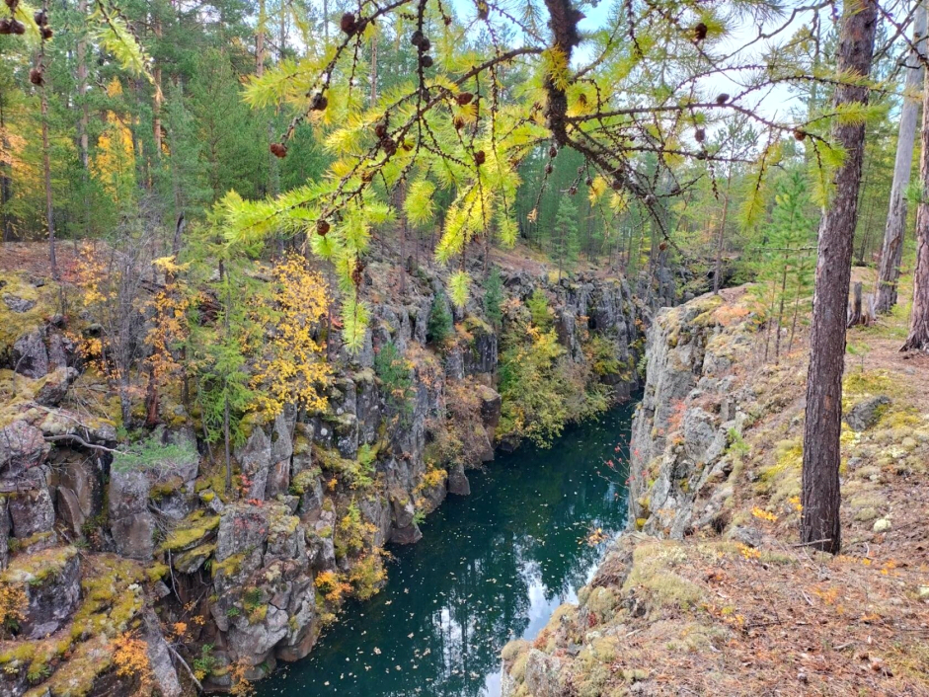
Для реализации основных направлений государственной политики в сфере туризма и координации деятельности по развитию туризма на территории Усть-Илимского района при администрации муниципального образования «Усть-Илимский район» создан Совет по развитию туризма. Также утверждено положение о Совете и состав Совета по развитию туризма на территории муниципального образования «Усть-Илимский район».
Целью создания Совета является выработка эффективной стратегии развития туристской индустрии на территории муниципального образования «Усть-Илимский район».
Основными задачами деятельности Совета являются:
- определение приоритетных направлений развития туризма на территории Усть-Илимского района;
- поиск оптимальных условий для использования туристских ресурсов Усть-Илимского района в целях развития туризма и охраны окружающей среды при использовании природных туристских ресурсов;
- формирование идей и предложений по развитию внутреннего и въездного туризма на территории Усть-Илимского района.
Для реализации возложенных задач Совет осуществляет следующие функции:
1) обсуждение вопросов, относящихся к туристской сфере и имеющих важное значение для Усть-Илимского района;
2) рассмотрение общественно значимых социально-экономических, культурно-исторических, инвестиционных проектов и программ в сфере туризма;
3) участие в разработке программ развития туризма на территории Усть-Илимского района;
4) организация взаимодействия между органами муниципальной власти, общественностью и организациями туристской отрасли.

ПРИГЛАШАЕМ К СОТРУДНИЧЕСТВУ!

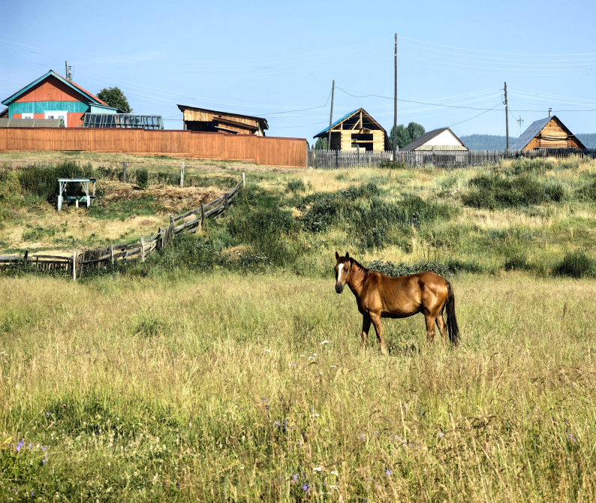
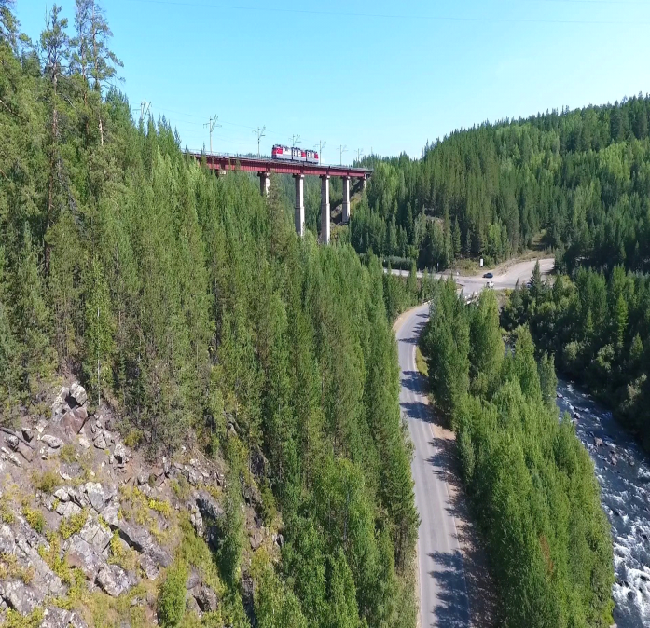

Администрация
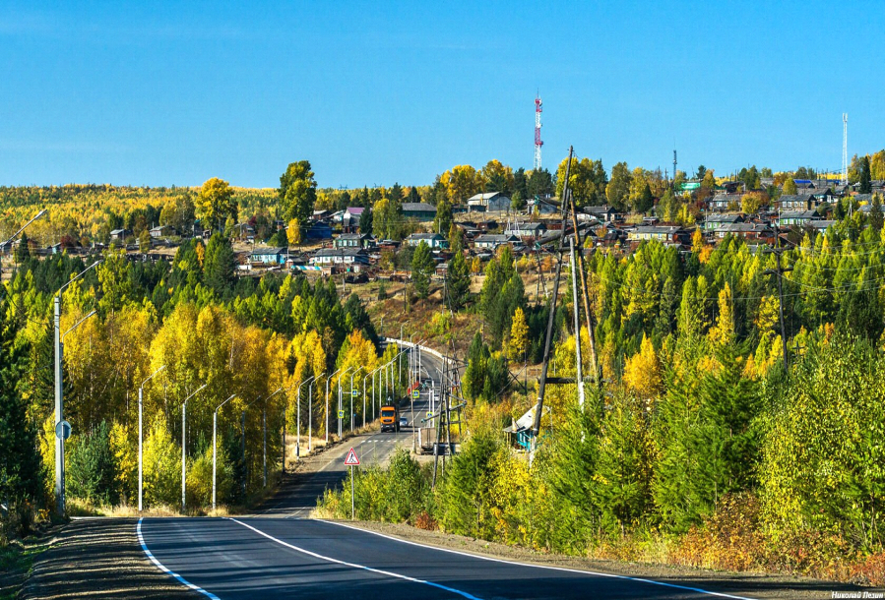
муниципального образования
«Усть-Илимский район»
666671 г. Усть-Илимск
ул. Комсомольская, 9
тел: 7-55-04, факс 7-55-88
e-mail: mail@ui-raion.ru

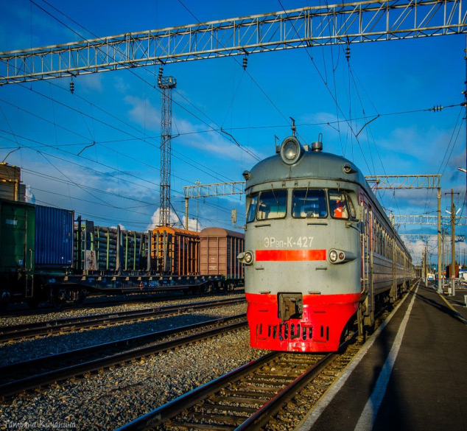

Ответственный орган в сфере
инвестиционной деятельности
в муниципальном образовании
«Усть-Илимский район»:
отдел экономического анализа, планирования и
развития предпринимательства
Тел: (39535)7-55-16
e-mail: eo@ui-raion.ru

